De veilige school

Ik voel me veilig.. - I feel safe.. - Unë ndjehen të sigurt.. - أشعر بالأمان..-
Ես զգում եմ, անվտանգ.. - I osjećati sigurno..- 我覺得安全.. - Ich fühle mich sicher.. - Je me sens en sécurité.. - მე ვგრძნობ, უსაფრთხო.. - אני מרגיש בטוח.. - मैं सुरक्षित महसूस.. - Мен қауіпсіз сезінетін.. - Се чувствувам безбедно.. - Би аюулгүй мэдрэх.. – Я чувствую себя в безопасности.. - Mă simt în siguranță.. - Waxaan dareemayaa ammaan.. - Cítím se bezpečně.. - நான் பாதுகாப்பாக உணர்கிறேன்..

Ik zit in groep: |  | Groep  x
 | 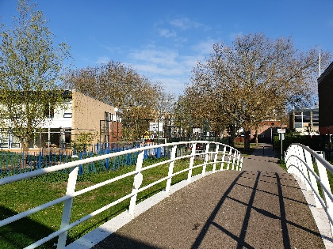  Op weg naar school. | Naam:
 |  | blij   | boos   | verdrietig   | bang  
 |  | 

 | 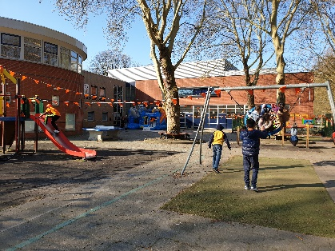  Op het plein.
  blij | boos | verdrietig | bang
 | 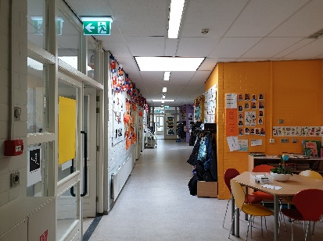  In de gang.
  blij | boos | verdrietig | bang
 | 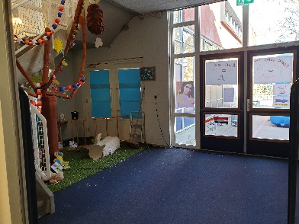  In de hal.
  blij | boos | verdrietig | bang
 | 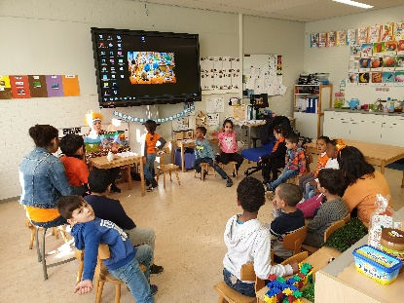  In de klas.
  blij | boos | verdrietig | bang
 | 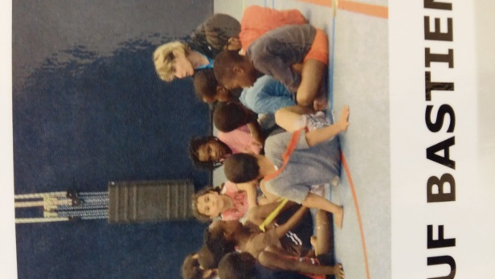  In de gymzaal.
  blij | boos | verdrietig | bang
 |   Met andere kinderen.
  blij | boos | verdrietig | bang
 | 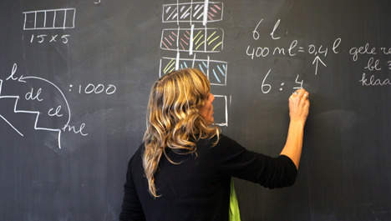  Bij juf of meester.
  blij | boos | verdrietig | bang
Dit wil ik nog kwijt:
  blij | boos |  | verdrietig |  | bang
   |  |  |  | 

